本手册为《跟简七学理财》课程随堂练习册，版权归简七理财（微信号jane7ducai）所有，严禁转载
课程链接：http://study.163.com/course/courseMain.htm?courseId=1003418002
作业提交：http://course.jane7.com
提问链接：http://form.mikecrm.com/A2ezlI
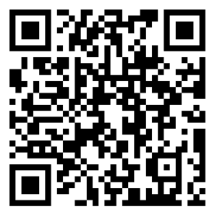

(欢迎向我提问)

13.2炒股前考考你这9个问题！

第一部分：知识点回顾
- 入门篇
- 我们常说的“大盘”指什么？
上证指数
- 股票代码是随机编的，还是有规律的呢？
主板——600开头（上交所）、000开头（深交所）
中小板——002开头（深交所）
创业板——300开头（深交所）

- 操作篇
- 我只有100块钱可以买股票吗？
不能。目前A股市场价格最低的股票也在2元以上。
- 一支股票平买平卖，到底会不会亏钱？
算上交易佣金、印花税、过户费等，最后还是亏钱的。
- 我想双休日买卖股票，可以吗？
所有的周六日+法定节假日，A股都不开市。

- 规则篇
- 当天上午买入的股票下午想卖出，可以吗？
不可以。因为A股是T+1制度。
- 普通A股“涨停板”和“跌停板”是什么意思？
当天股价的涨跌幅度最多不超过上一交易日收盘价的10%。
- 为什么有些股票开头会被标注“XR、XD”？
除权（XR）：分配给股东股票股利后，对股价进行调整；
除息（XD）：分配给股东现金股利后，对股价进行调整。
- 股票停牌要等多久才能恢复交易？
不确定。A股历史上停牌时间最长是5年。

第二部分：练习与应用
请你打开你所使用的行情软件，比如同花顺之类随便选择一只今天涨停的股票，分析一下它是主板，中小板还是创业板的股票，如果你要买一手，假设你的佣金率是万分之三，应该支付的总金额是多少呢？

第三部分：参考资料
A股交易费用 | 买进 | 卖出
交易佣金（双向） | 最高不超过成交金额的0.3%，最低5元/笔  （目前券商普遍在万三左右）
印花税（单向） | 0 | 成交金额的0.1%
沪市过户费（双向） | 成交金额的0.02‰

A股红利税情况
持有1年以上 | 不用交税
持有1个月～1年 | 按现金红利的10%收取
持有1个月内 | 按现金红利的20%收取

记得到论坛与大家分享你的学习所得哦~

